Налогоплательщики на УСН вправе подавать уведомления об исчисленных налогах с отрицательными значениями
19.07.2023
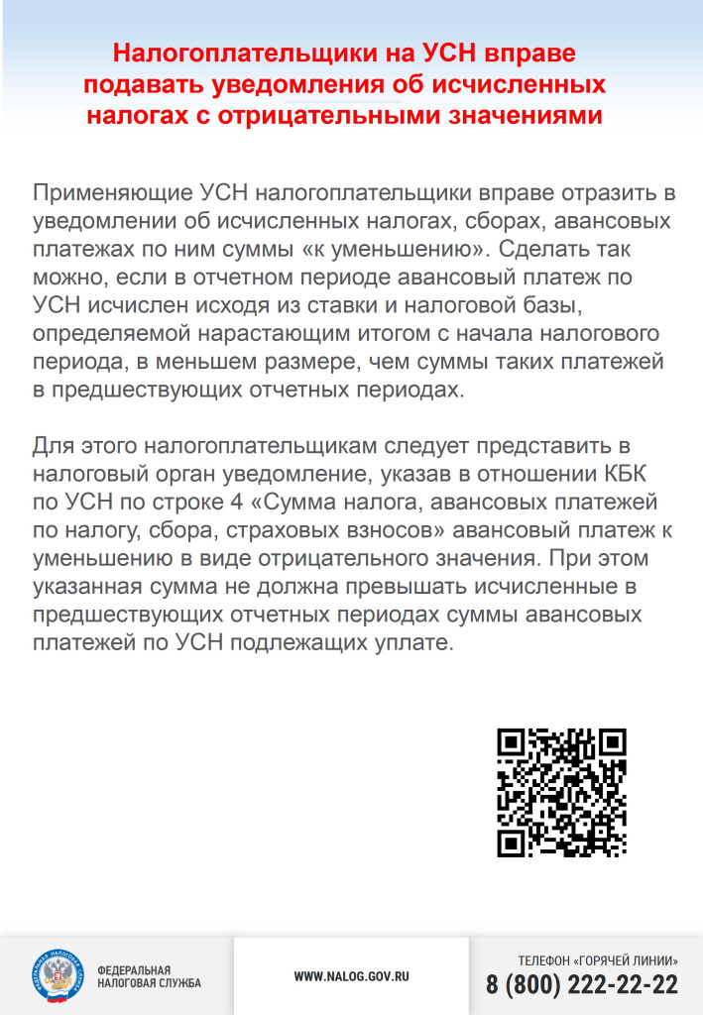

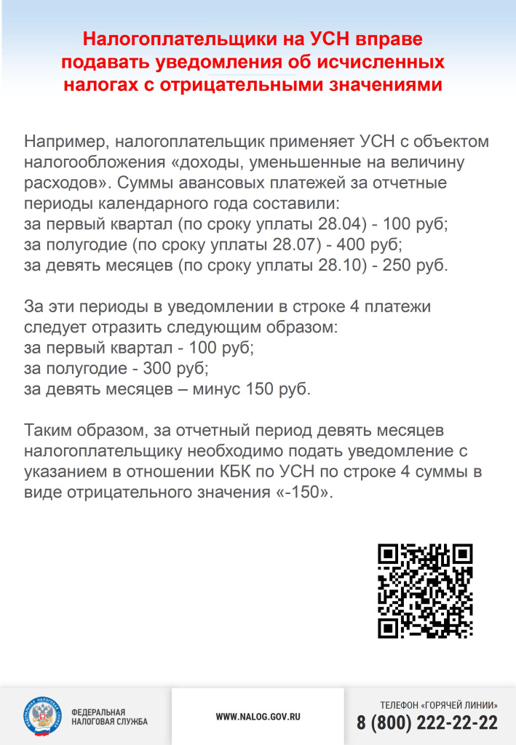

Адрес страницы: http://brateevo.mos.ru/safety-and-security/the-irs/detail/11723500.html
Управа района Братеево города Москвы

